งานสอบสวน
รายงานการปฏิบัติราชการประจำเดือน มีนาคม 2568
วันที่ 5 มี.ค.68 เวลา 08.20 น. ร.ต.อ.พิทักษ์ ดีแซง รอง สว.(สอบสวน) สภ.บ้านกลาง ออก ว.4 ที่เกิดเหตุ โดยได้รับแจ้งว่าเครื่องขูดมะพร้าวของผู้แจ้งถูกขโมยหายไปจากที่ขายของ ตลาดวังซอง ต.ช้างตะลูด อ.หล่มสัก จ.เพชรบูรณ์
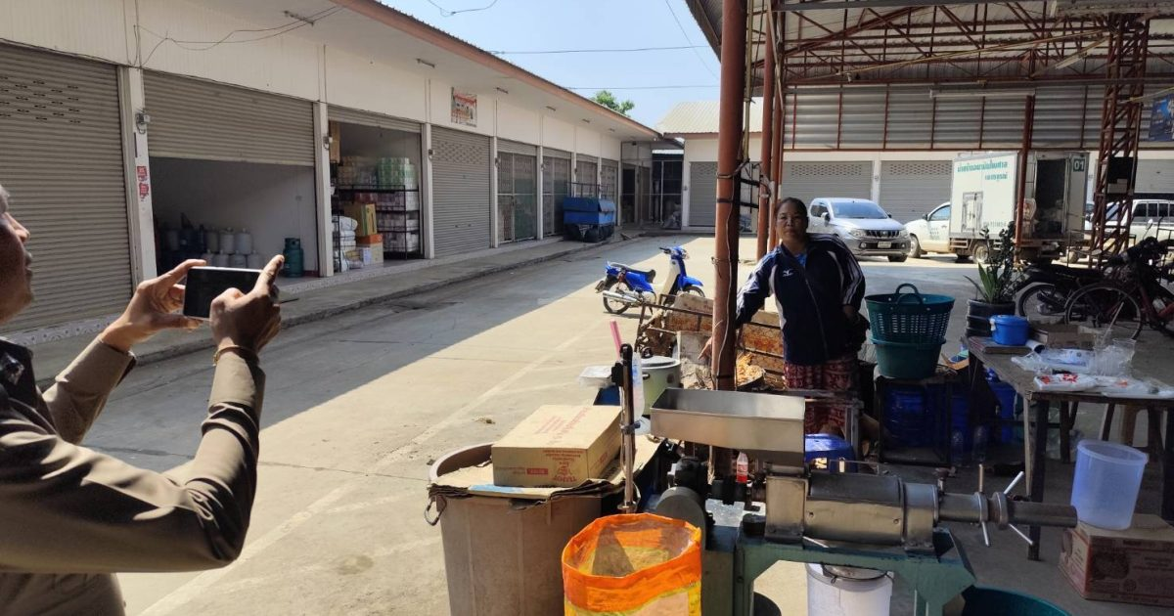

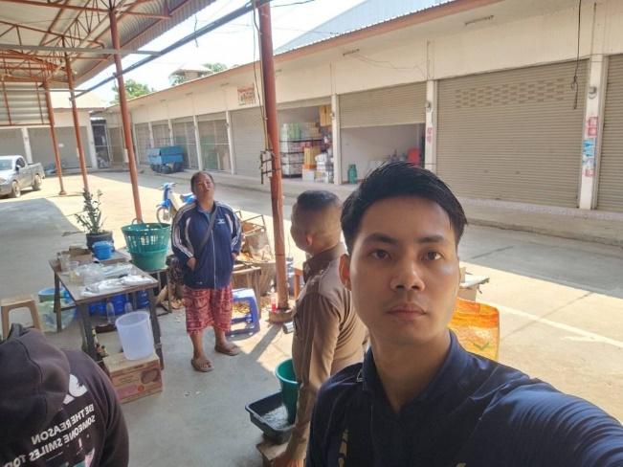
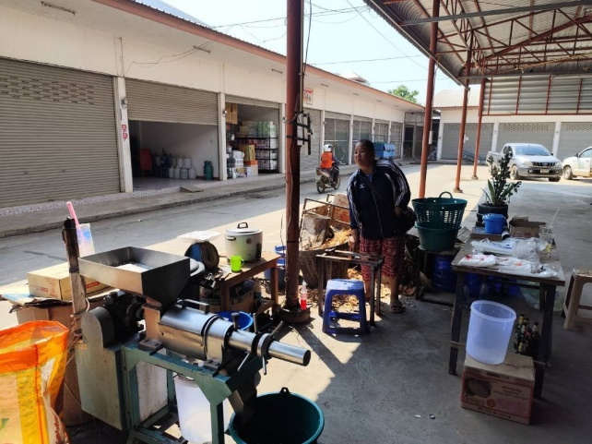

วันที่ 20 มี.ค.2568 เวลา 13.30 น. ณ onestop service พ.ต.ท.สายชล พูลทอง รอง ผกก.(สอบสวน) สภ.บ้านกลาง ได้ให้คำปรึกษาข้อกฎหมายแก่ผู้เข้ารับบริการเป็นอย่างดี มีการให้คำแนะนำแก่ผู้เสียหายอย่างชัดเจน ถูกต้อง จึงสร้างความประทับใจแก่ผู้มารับบริการเป็นอย่างมาก
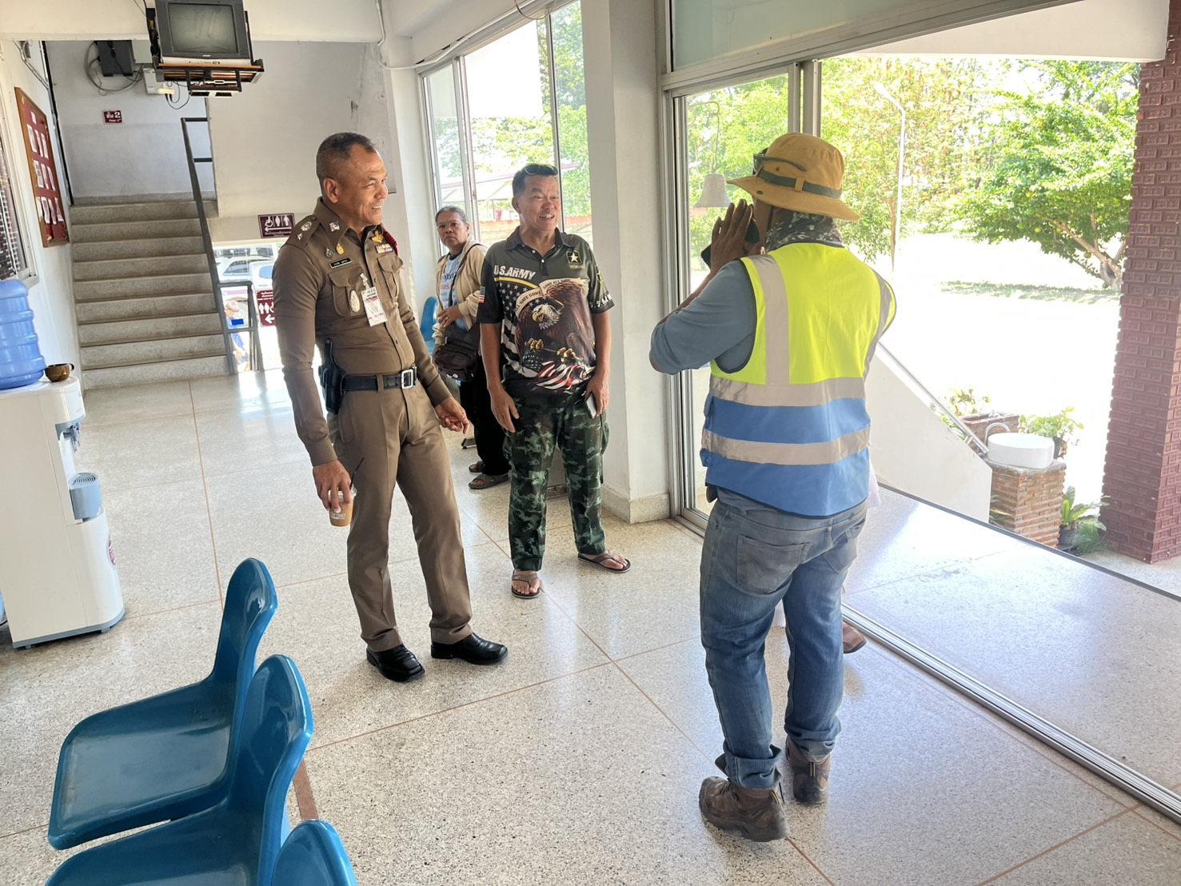

วันที่ 31 มีนาคม 2568
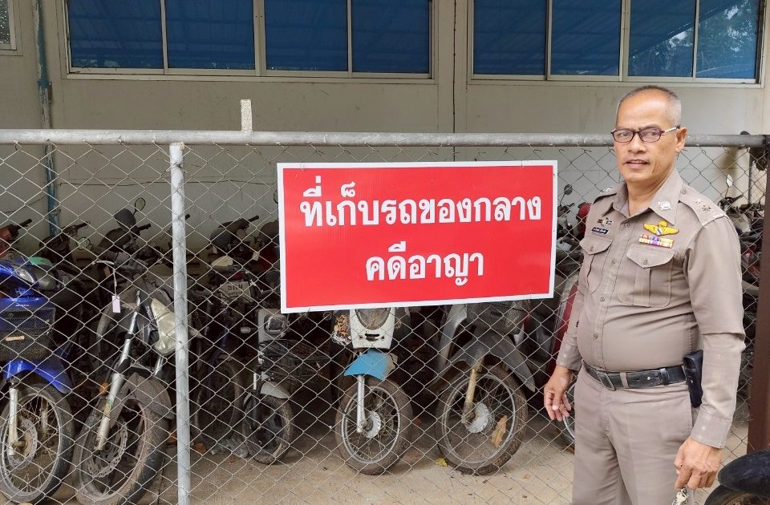
ภายใต้การอำนวยการของ พ.ต.อ.ภาสันต์ สังข์ทอง ผกก.สภ.บ้านกลาง พ.ต.ท.สายชล พูลทอง รอง ผกก.(สอบสวน) สภ.บ้านกลาง ปฏิบัติโดย ร.ต.ท.มาโนชญ์ เทียมเพ็ง รอง สว.สส.สภ.บ้านกลาง ได้ทำการตรวจของกลาง ตามวงรอบเดือน มีนาคม 2568 และกำชับการปฏิบัติให้เป็นไปด้วยความเรียบร้อย

